Муниципальное бюджетное общеобразовательное учреждение
средняя общеобразовательная школа посёлка Сита
муниципального района имени Лазо Хабаровского края

ПРИКАЗ

«10» марта 2023 года № -26 о/д
Об участии в проведении Всероссийских проверочных работ
В рамках проведения Всероссийских проверочных работ (далее – ВПР) на основании распоряжения министерства образования и науки Хабаровского края от 27.02.2023 года №191 «О проведение мониторингового исследования качества подготовки обучающихся в форме всероссийских проверочных работ» и приказа управления образования администрации муниципального района имени Лазо Хабаровского края от 07.03.2023 года №110 «О проведение всероссийских проверочных работ в 2023 году»
Приказываю:
1. Провести Всероссийские проверочные работы (далее – ВПР) в соответствии с планом-графиком (приложение 1).
2. Назначить организаторами в аудиториях:
- в 4 классе (каб. № 6) – Смирнову Т.В., зам.директора по УВР; Нестерову В.Л., воспитателя;
- в 5 классе (каб. № 9) – Шмакову И.Б., педагога; Нестерову В.Л., воспитателя;
- в 6 классе (каб. № 1)- Подлесную Е.Л., педагога; Нестерову В.Л., воспитателя;
- в 7 классе (каб. № 11) –Севрюкову О.П.. педагога; Нестерову В.Л., воспитателя;
- в 8 классе (каб. № 13)- Дворянчикову Т.С., ст. вожатую; Нестерову В.Л., воспитателя;
- в 11 классе (каб. №3) Стародубову С.С.педагога, Нестерову В.Л., воспитателя.
3. В соответствии с порядком проведения ВПР провести проверочную работу в 4 классе на следующих уроках:
– по окружающему миру 25.04.2023 на 2 уроке;
– по русскому языку (часть 1) 10.04.2023 на 2 уроке;
– по русскому языку (часть 2) 11.04.2023 на 2 уроке;
– по математике 18.04.3 на 2 уроке.
4. Выделить для проведения ВПР в 4 классе следующие помещения:
– по русскому языку (11 человек) – кабинет № 6;
– по математике (11 человека) - кабинетов № 6;
– по окружающему миру (11 человека) – перечень кабинет № 6.
5. В соответствии с порядком проведения ВПР провести проверочную работу в 5 классе на следующих уроках:
– по математике 17.04.2023 на 2-3 уроке;
– по русскому языку 12.04.2023 на 2-3 уроке.
– по биологии 06.04.2023 на 2 уроке;
– по истории 27.04.2023 на 2 уроке;
6. Выделить для проведения ВПР в 5 классе следующие помещения:
– по истории (10 человек) – кабинет № 9;
– по биологии (10 человек) - кабинет № 9;
– по математике (10 человека) - кабинет №9;
– по русскому языку (10 человека) - кабинет № 9.
7. В соответствии с порядком проведения ВПР провести проверочную работу в 6 классе на следующих уроках:
– по русскому языку 26.04.2023 на 2-3 уроке;
– по математике 10.04.2023 на 2-3 уроке;
- биология, география, история, обществознание (ВПР по двум из перечисленных предметов на основе случайного выбора) в период с 14.03.2023 по 05.05.2023
8. Выделить для проведения ВПР в 6 классе следующие помещения:
– по географии (22 человека) – кабинет № 1;
– по истории (22 человека) – кабинет № 1;
– по биологии (22 человека) – кабинет № 1;
– по обществознанию (22 человека) – кабинет № 1;
– по русскому языку (22 человека) – кабинет № 1;
– по математике (22 человека) – кабинет № 1.
9. В соответствии с порядком проведения ВПР провести проверочную работу в 7 классе на следующих уроках:
– по математике 20.03.2023 на 2-3 уроке;
– по русскому языку 21.04.2023 на 2-3 уроке;
- биология, география, история, обществознание (ВПР по двум из перечисленных предметов на основе случайного выбора) в период с 14.03.2023 по 05.05.2023;
– по иностранному языку 12.04.2023–14.04.2023 на 2 уроке
10. Выделить для проведения ВПР в 7 классе следующие помещения:
– по иностранному языку (16 человек) – кабинет информатики;
– по обществознанию (16 человек) – кабинет № 11;
– по русскому языку (16 человек) – кабинет № 11;
– по биологии (16 человек) – кабинет № 11;
– по географии (16 человек) – кабинет № 11;
– по математике (16 человек) – кабинет № 11;
– по истории (16 человек) – кабинет № 11.
11. В соответствии с порядком проведения ВПР провести проверочную работу в 8 классе на следующих уроках:
– по математике 16.03.2023 на 2-3 уроке;
– по русскому языку 13.04.2023 на 2-3 уроке;
- биология, физика, география, история, химия, обществознание (ВПР по двум из перечисленных предметов на основе случайного выбора) в период с 14.03.2023 по 05.05.2023
12. Выделить для проведения ВПР в 8 классе следующие помещения:
– по обществознанию (10 человек) – кабинет № 12;
– по биологии (10 человек) – кабинет № 12;
– по физике (10 человек) – кабинет № 12;
– по географии (10 человек) – кабинет № 12;
– по математике (10 человек) – кабинет № 12;
– по русскому языку (10 человек) – кабинет № 12;
– по истории (10 человек) – кабинет № 12;
– по химии (10 человек) – кабинет № 12.
13.В соответствии с порядком проведения ВПР провести проверочную работу в 11 классе на следующих уроках:
– по географии 14.03.2023 на 2-3 уроке;
– по истории 16.03.2023 на 2-3 уроке;
14. Выделить для проведения ВПР в 11 классе следующие помещения:
– по географии (6 человек) – кабинет № 3;
– по истории (6 человек) – кабинет № 3.

14. Назначить ответственным организатором проведения ВПР Смирнову Татьяну Викторовну, зам. директора по учебно-воспитательной работе и передать информацию об ответственном организаторе школы муниципальному координатору.
15. Ответственному организатору проведения ВПР Смирновой Т.В., зам. директора по учебно-воспитательной работе:
15.1. Обеспечить проведение подготовительных мероприятий для включения школы в списки участников ВПР, в том числе, авторизацию в ФИС ОКО (https://lk-fisoko.obrnadzor.gov.ru/ раздел «Обмен данными»), получение логина и пароля доступа в личный кабинет школы, заполнение опросного листа ОУ - участника ВПР, получение инструктивных материалов и др.
Внести необходимые изменения в расписание занятий ОУ в дни проведения ВПР и довести до сведения родителей изменения в расписании занятий.
15.2. Утвердить состав экспертов для проверки ВПР:

Предмет | класс | Состав комиссии
Русский язык | 4 | Тарасенко И.М. – председатель комиссии;  Попова Е.В. – член комиссии;  Смирнова Т.В. – член комиссии
 | 5
 | 6
 | 7
 | 8
Математика | 4 | Власенко Л.Н. – председатель комиссии;  Стародубова С.С. – член комиссии;  Смирнова Т.В.. – член комиссии
 | 5
 | 6
 | 7
 | 8
Биология | 5 | Подлесная Е.Л. – председатель комиссии;  Галютин М.А. – член комиссии;  Смирнова Т.В. – член комиссии
 | 6
 | 7
 | 8
Окружающий мир | 4 | Чеботарёва Н.Б. – председатель комиссии;  Галютина О.В. – член комиссии;  Смирнова Т.В. – член комиссии
История | 5 | Матвеева Е.В.– председатель комиссии;  Тарасенко И.М. – член комиссии;  Попова Е.В. – член комиссии
 | 6
 | 7
 | 8
Обществознание | 6 | Матвеева Е.В.– председатель комиссии;  Тарасенко И.М. – член комиссии;  Попова Е.В. – член комиссии
 | 7
 | 8
География | 6 | Галютин М.А.– председатель комиссии;  Подлесная Е.Л.– член комиссии;  Попова Е.В. – член комиссии
 | 7
 | 8
Физика | 7 | Власенко Л.Н.– председатель комиссии;  Стародубова С.С. – член комиссии;  Смирнова Т.В.- член комиссии
 | 8
Химия | 8 | Подлесная Е.Л.– председатель комиссии;  Смирнова Т.В. – член комиссии;  Власенко Л.Н. – член комиссии
Английский язык | 7 | Шмакова И.Б.– председатель комиссии;  Галютина О.В. – член комиссии;  Попова Е.В. – член комиссии
15.3. Всем лицам, задействованным в проведении и проверке ВПР, обеспечить режим информационной безопасности на всех этапах.
15.4. Скачать в личном кабинете в ФИС ОКО протокол проведения работы и список кодов участников. Распечатать бумажный протокол и коды участников. Разрезать лист с кодами участников для выдачи каждому участнику отдельного кода.
15.5. Скачать комплекты для проведения ВПР в личном кабинете ФИС ОКО до дня проведения работы для 4-8, 11 классов. Для каждой ОУ варианты сгенерированы индивидуально на основе банка оценочных средств ВПР с использованием ФИС ОКО. Даты получения архивов с материалами указаны в плане-графике проведения ВПР 2023.
15.6. Распечатать варианты ВПР на всех участников.
15.7. Организовать выполнение участниками работы. Выдать каждому участнику код (причём, каждому участнику – один и тот же код на все работы). Каждый код используется во всей школе только один раз. В процессе проведения работы заполнить бумажный протокол, в котором фиксируется соответствие кода и ФИО участника. Каждый участник переписывает код в специально отведенное поле на каждой странице работы. Работа может выполняться ручками (синей или черной), которые используются обучающимися на уроках.
15.8. По окончании проведения работы собрать все комплекты.
15.9. В личном кабинете в ФИС ОКО получить критерии оценивания ответов. Даты получения критериев оценивания работ указаны в плане-графике проведения ВПР 2023.
15.10. Получить через личный кабинет в ФИС ОКО электронную форму сбора результатов ВПР. Даты получения форм сбора результатов указаны в плане-графике проведения ВПР 2023.
15.11. Организовать проверку ответов участников с помощью критериев по соответствующему предмету.
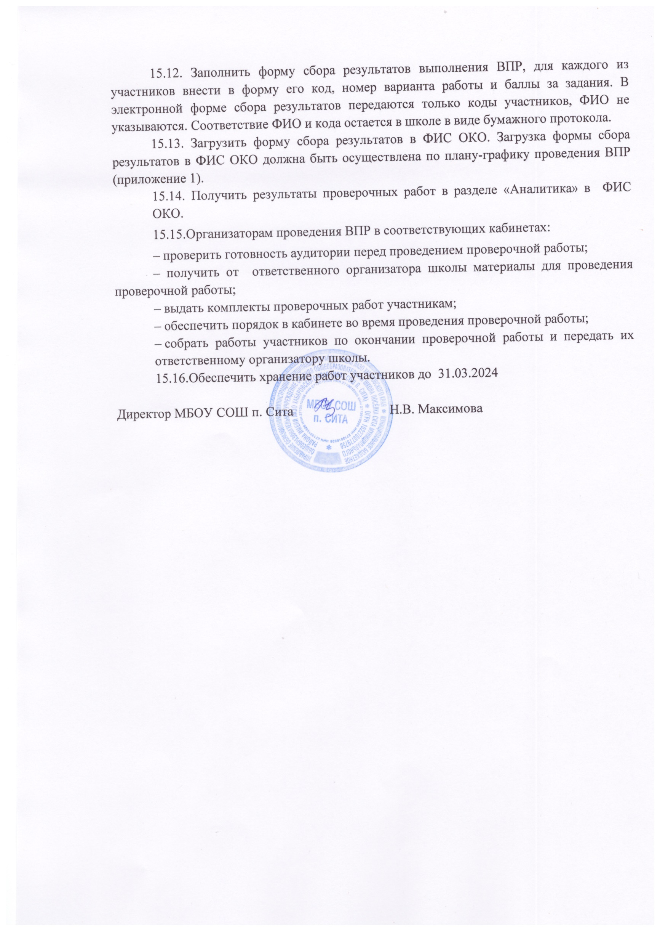

Приложение 1.
К приказу № 25 от 10.03.2023
Расписание проведения ВПР – 2023
 | 4 класс | 5 класс | 6 класс | 7 класс | 8 класс | 11 класс
14 марта |  |  |  |  |  | География
16 марта |  |  |  |  | Математика | История
20 марта |  |  |  | Математика
21 марта |  |  | Естеств. научн. предмет |  | Обществ. научн. предмет
24 марта |  |  |  | Обществ. научн. предмет
6 апреля |  | Биология
7 апреля |  |  |  | Естеств. научн. предмет
10 апреля | Русский яз. |  | Математика
12 апреля |  | Русский яз. |  | Англ. яз.
13 апреля |  |  |  | Англ. яз. | Русский яз.
14 апреля |  |  |  | Англ. яз.
17 апреля |  | Математика
18 апреля | Математика
19 апреля |  |  | Обществ. научн. предмет
20 апреля |  |  |  |  | Естеств. научн. предмет
21 апреля |  |  |  | Русский яз.
25 апреля | Окр. мир
26 апреля |  |  | Русский яз.
27 апреля |  | История

